RAG配置与问答测试记录
一、配置步骤
- 环境工具安装
安装Git：winget install Git.Git
安装Node.js 20 LTS：winget install OpenJS.NodeJS.LTS
安装Python3.12：winget install Python.Python.3.12
安装uv：winget install astral-sh.uv
验证：git --version / node -v / npm -v / python -version / uv -version
- 项目克隆与依赖安装
git clone https://github.com/llmlearning-x/campus-practice.git
cd backend && uv sync --extrad ev
cd frontend && npm install
- API Key配置
复制backend/.env.example为backend/.env
填入阿里云DashScope API Key
- 向量库下载
执行：python scripts/download-demo-index.py llmlearning-x/campus-practice
自动从GitHub Release下载并解压到backend/data/llama_index_storage/
- 服务启动
终端1：cd backend && uv run uvicorn app.main:app --reload (端口8000)
终端2：cd frontend && npm run dev (端口5173)
终端3：cd site-snapshot && py -m http.server8080 (端口8080)
- 访问验证
问答前台：http://localhost:8080/index-widget.html
API文档：http://localhost:8000/docs
二、问答测试
- 测试1：
问题：河海大学有几个校区？分别在哪里？
回答：河海大学设有三个校区，分别是西康路校区、江宁校区和常州校区。具体位置如下：
西康路校区：位于江苏省南京市西康路1号[2]。
江宁校区：位于江苏省南京市佛城西路8号[2]。
常州校区：位于江苏省常州市金坛区河海大道1915号[2]。
如需了解更多，可访问河海大学官网：www.hhu.edu.cn
参考来源：
[1]学校简介相关度:72.0%
[2]学校简介相关度:70.2%
[3]学校简介相关度:69.4%
[4]seed-hhu-guide相关度:67.1%
[5]学校简介相关度:65.6%
- 测试2：
问题：宿舍漏水了怎么办？
回答：如果宿舍发生漏水情况，学生可以使用校园服务App中的“后勤报修”功能提交故障位置、问题描述和现场照片[2]。对于紧急漏水或断电问题，还可以同时拨打宿管值班电话进行处理。
参考来源：
[1]seed-hhu-guide相关度:50.8%
[2]student-services相关度:50.4%
[3]INDEX相关度:50.2%
[4]INDEX相关度:49.7%
[5]学校简介相关度:49.6%
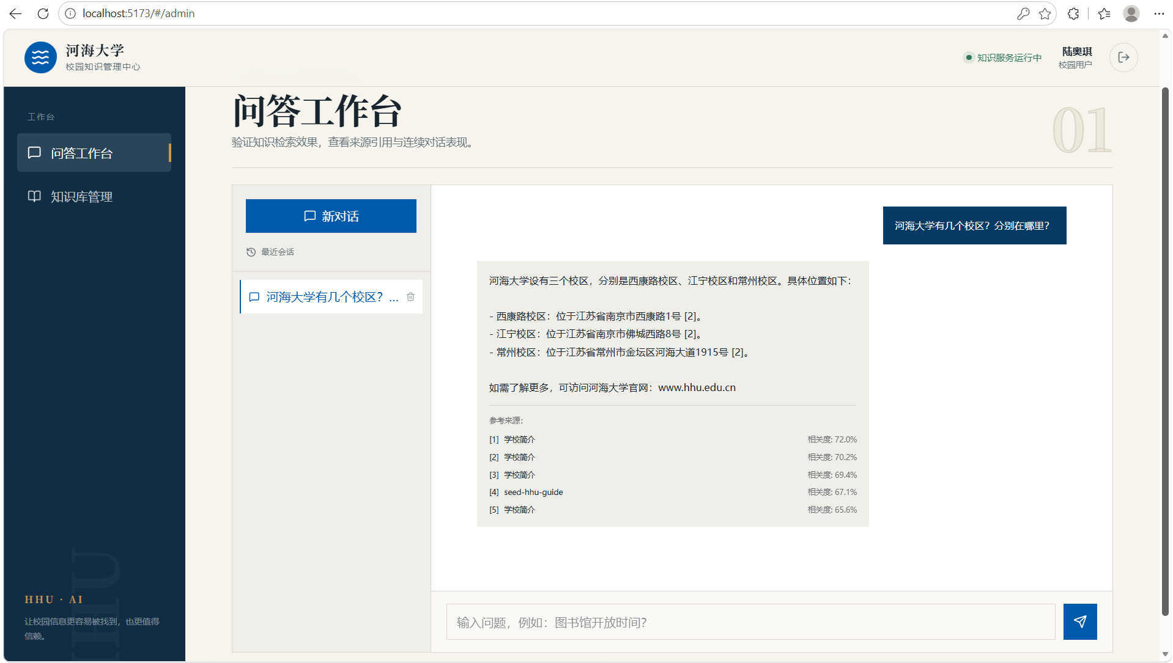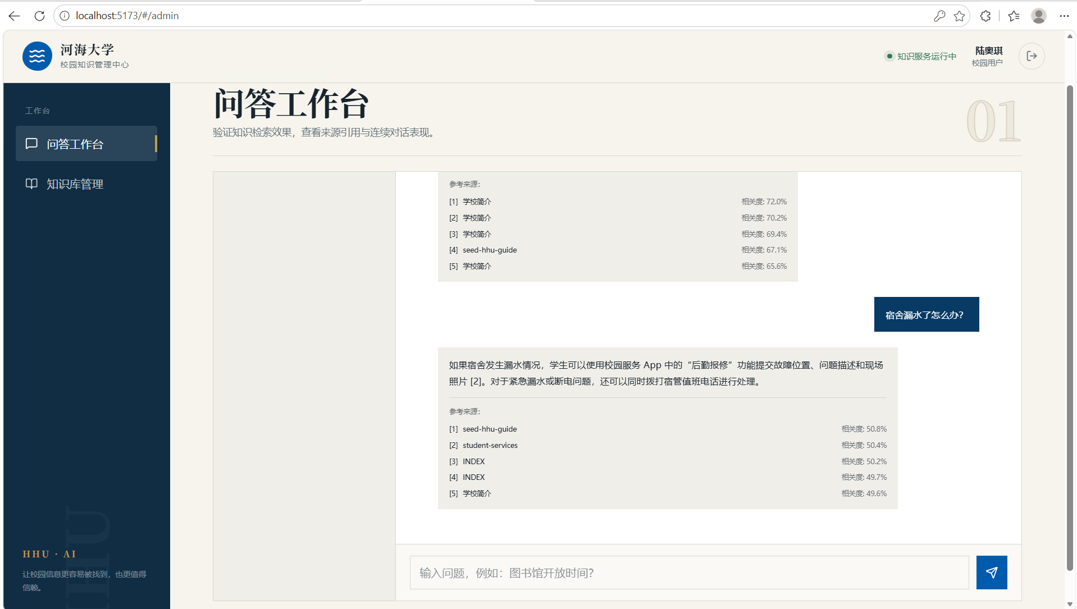
三、异常情况
启动后端时seed_database()报UNIQUE constraint failed，注释该行后手动建库解决。最后将注释删去，恢复代码。
具体情况如下：
问题：
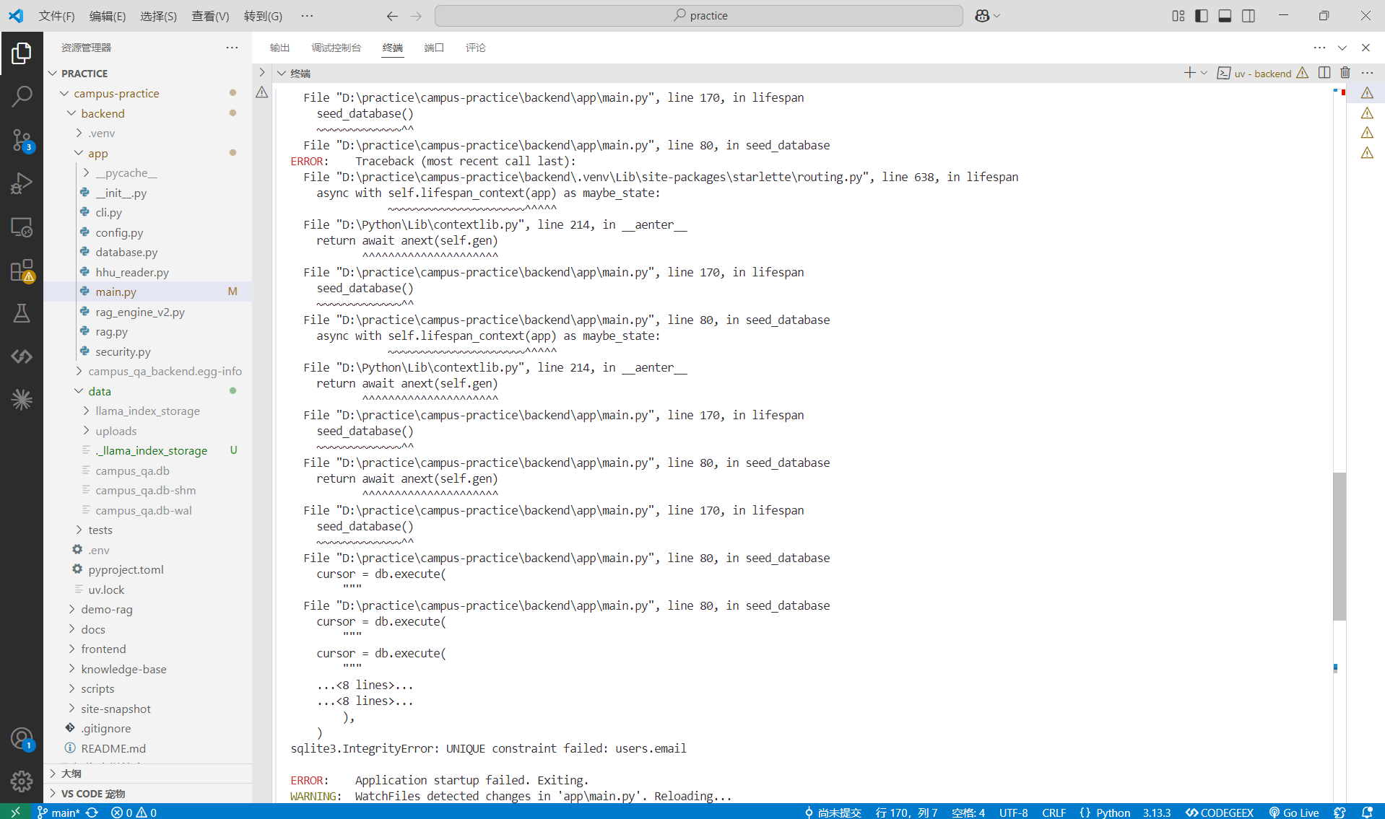
解决：
